Sơ đồ Use Case :

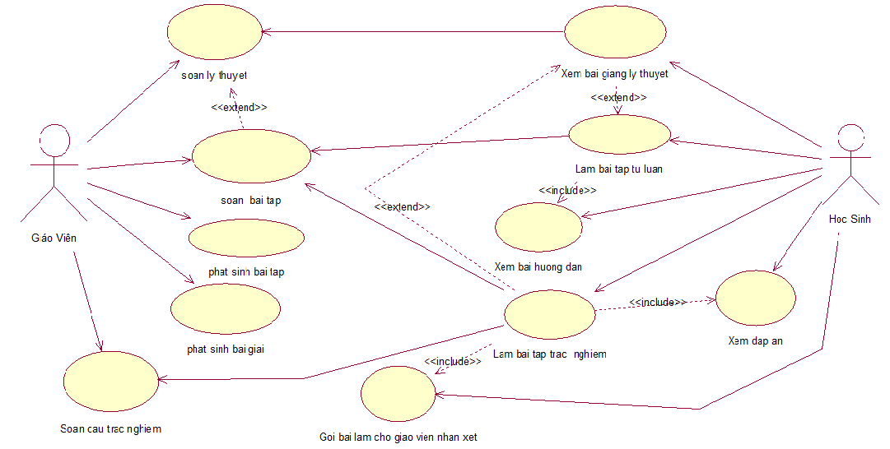

Diễn giải :
Chức năng thứ 1: giáo viên Soạn bài giảng lý thuyết để giảng dạy cho học sinh. Trong lúc Soạn bài giảng lý thuyết thì giáo viên có thể soạn bài tập.
Chức năng thứ 2: giáo viên soạn bài tập tự luận để học sinh tự làm.
Chức năng thứ 3: giáo viên phát sinh bài tập mà chương trình hỗ trợ.
Chức năng thứ 4: giáo viên phát sinh bài giải mà chương trình hỗ trợ.
Chức năng thứ 5: giáo viên soạn câu hỏi trắc nghiệm.
Chức năng thứ 6: học sinh xem bài giảng lý thuyết mà giáo viên soạn.
Chức năng thứ 7: học sinh tự giải bài tập tự luận.Trong lúc giải bài tập tự luận học sinh có thể xem lại bài giảng lý thuyết nếu quên.
Chức năng thứ 8: học sinh xem bài giải bài tập tự luận mà giáo viên đã hướng dẫn.
Chức năng thứ 9 : học sinh tự giải các câu hỏi trắc nghiệm mà giáo viên đã soạn . Trong lúc làm bài trắc nghiệm thì học sinh có thể đáp án và xem lại bài giảng lý thuyết nếu quên.
Chức năng thứ 10: học sinh xem đáp án trắc nghiệm mà giáo viên đưa ra.
Chức năng thứ 11: học sinh gởi bài làm của mình cho giáo viên nhận xét và sau đó giáo viên phản hồi.

